- Оголовок ОГ14 2
- Траверса ТМ1 3
- Траверса ТМ10 4
- Траверса ТМ2 5
- Траверса ТМ3 6
- Траверса ТМ6 7
- Траверса ТМ9 8
- Траверса ТН3 9
- Траверса ТН4 10
- Траверса ТН8 11
- Траверса ТН9 12
- Надставка ТС1 13
- Надставка ТС2 14
- Кронштейн У3 15

Оголовок ОГ14

Конец формы
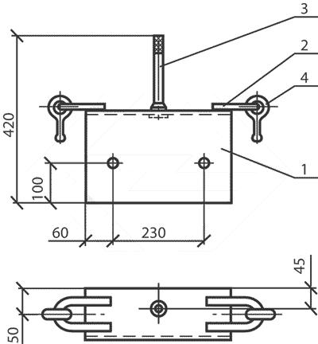
Позиция | Наименование детали | Количество
1 | Лист 6 | 1
2 | Петля | 2
3 | Штырь Ш-20-2-К-30 | 1
4 | Серьга СРС-7-16 | 2
Масса 7,6 кг.

Траверса ТМ1
Конец формы
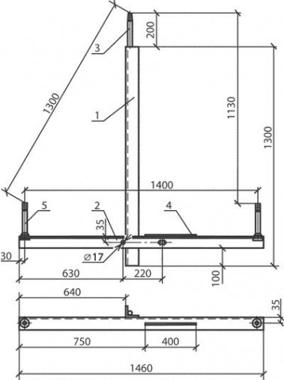
Позиция | Наименование детали | Количество
1 | Уголок 70х70х5 | 1
2 | Уголок 70х70х5 | 1
3 | Круг 22 | 1
4 | Круг 10 | 1
5 | Штырь Ш-20-2-К-30 | 2
Масса 17,2 кг.

Траверса ТМ10
Конец формы
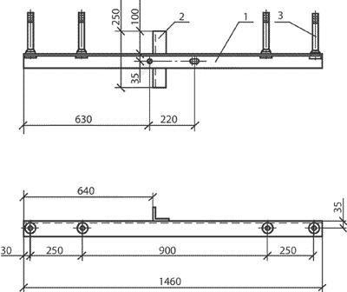
Позиция | Наименование детали | Количество
1 | Уголок 70х70х5 | 1
2 | Уголок 50х50х5 | 1
3 | Штырь Ш-20-2-К-30 | 4
Масса 11,5 кг

Траверса ТМ2
Конец формы
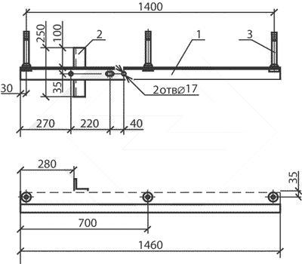
Позиция | Наименование детали | Количество
1 | Уголок 70х70х5 | 1
2 | Уголок 50х50х5 | 1
3 | Штырь Ш-20-2-К-30 | 3
Масса 10,9 кг

Траверса ТМ3
Конец формы
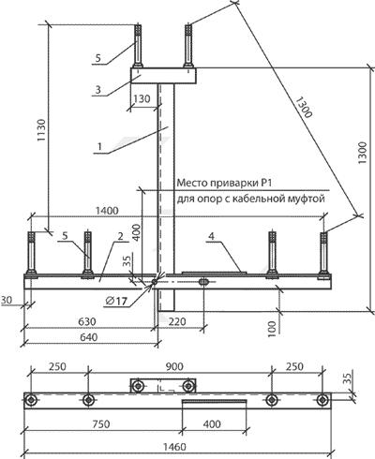
Позиция | Наименование детали | Количество
1 | Уголок 70х70х5 | 1
2 | Уголок 70х70х5 | 1
3 | Уголок 70х70х5 | 1
4 | Круг 10 | 1
5 | Штырь Ш-20-2-К-30 | 6
Масса 21,0 кг.

Траверса ТМ6
Конец формы
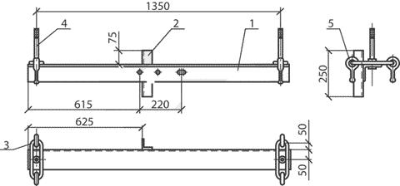
Позиция | Наименование детали | Количество
1 | Уголок 100х100х8 | 1
2 | Уголок 50х50х5 | 1
3 | Петля | 4
4 | Штырь Ш-20-2-К-30 | 2
5 | Серьга СРС-7-16 | 4
Масса 23,0 кг.

Траверса ТМ9
Конец формы
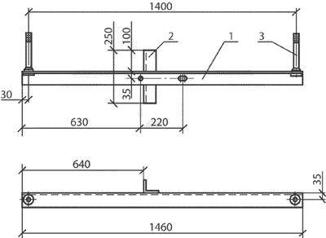
Позиция | Наименование детали | Количество
1 | Уголок 70х70х5 | 1
2 | Уголок 50х50х5 | 1
3 | Штырь Ш-20-2-К-30 | 2
Масса 10,1 кг.

Траверса ТН3
Конец формы
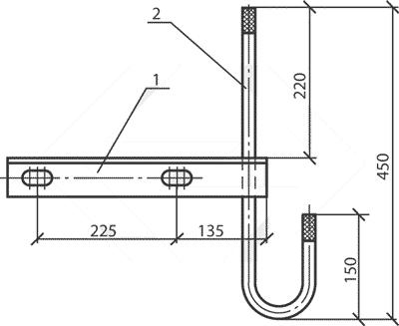
Позиция | Наименование детали | Количество
1 | Уголок 50х50х5 | 1
2 | Круг 16 | 1
Масса 2,4 кг.

Траверса ТН4
Конец формы
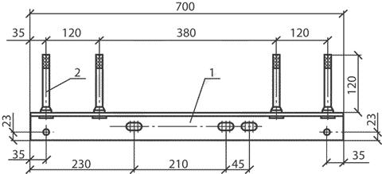
Позиция | Наименование детали | Количество
1 | Уголок 63х63х5 | 1
2 | Штырь Ш-16-К-25 | 4
Масса 4,7 кг.

Траверса ТН8
Конец формы
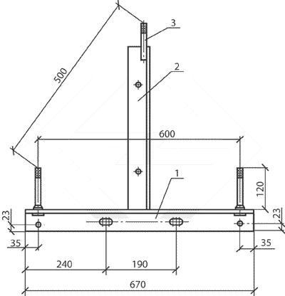
Позиция | Наименование детали | Количество
1 | Траверса ТН9 | 1
2 | Уголок 63х63х5 | 1
3 | Штырь Ш-16-К-25 | 2
Масса 6,1 кг.

Траверса ТН9
Конец формы
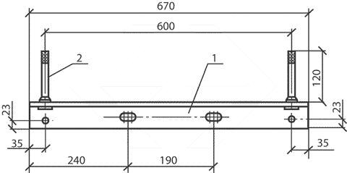
Позиция | Наименование детали | Количество
1 | Уголок 63х63х5 | 1
2 | Штырь Ш-16-К-25 | 2
Масса 3,9 кг

Надставка ТС1
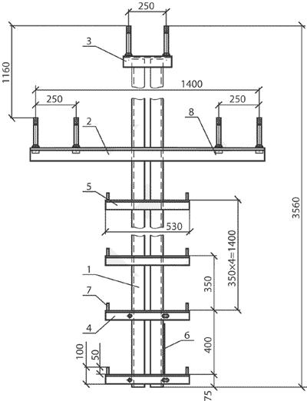
Позиция | Наименование детали | Количество
1 | Уголок 80х80х6 | 2
2 | Уголок 70х70х5 | 1
3 | Уголок 70х70х5 | 1
4 | Уголок 50х50х5 | 2
5 | Уголок 50х50х5 | 4
6 | Круг 10 | 1
7 | Круг 10 | 12
8 | Штырь Ш-202-К-30 | 6
Масса 75,6 кг.

Надставка ТС2
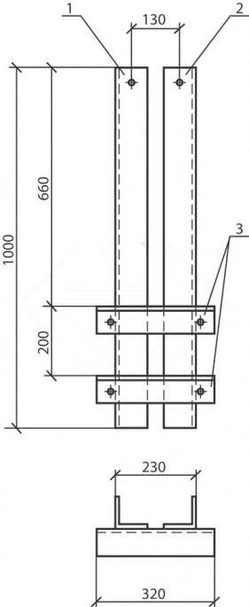
Позиция | Наименование детали | Количество
1 | Уголок 90х90х7 | 1
2 | Уголок 90х90х7 | 1
3 | Уголок 70х70х5 | 2
Масса 22,8 кг.

Кронштейн У3

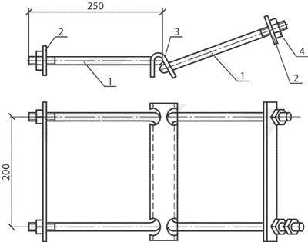
Позиция | Наименование детали | Количество
1 | Круг В20 | 1
2 | Полоса 10х50 | 1
3 | Полоса 6х120 | 1
4 | Гайка М24 | 4
Масса 7,6 кг.

